психологический тест: посмотрите на картинку и первые 3 слова, которые увидит ваш мозг и будут характеризовать вас на данный момент жизни.Советую вам распечатать этот тест, повесить на стенку и проверять себя в любое время. Можно читать по горизонтали и по вертикали....по диагонали нельзя, а можно и в обратную сторону)))
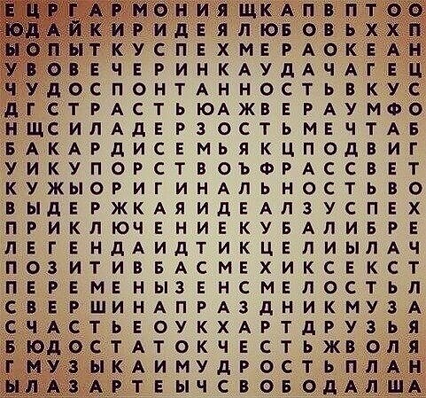
Сегодня вы находитесь там, куда вас привели ваши вчерашние мысли.А завтра вы будете там, куда приведут вас сегодняшние мысли. Джеймс Аллен

